Визуализация развития паводковой ситуации в бассейне Кубани средствами ГИС технологий

Борщ С.В., Полунин А.Я.Error: Reference source not found, Романов А.В.Error: Reference source not found, Симонов Ю.А.Error: Reference source not found, Самсонов Т.Е., Макарчук Т.А., Мамедов Э.Э.
Одним из наиболее опасных регионов России с точки зрения прохождения паводков является бассейн реки Кубани. Физико-географические условия формирования стока на водосборах рек бассейна способствуют формированию паводков различного генезиса, которые нередко приводят к катастрофическим наводнениям. Оперативная система прогнозирования расходов и уровней воды для рек бассейна Кубани, функционирующая в ФГБУ «Гидрометцентр России», выпускает прогноз расходов (уровней) воды для рек с заблаговременностью до 3-х суток. Для повышения эффективности использования гидрологических прогнозов в ФГБУ «Гидрометцентр России» проведены работы по визуализации выходной продукции оперативной системы прогнозирования в геоинформационной среде ArcGIS и расчету топографических характеристик, необходимых в моделях речного стока.
При этом было выделено три основных направления работы. Во-первых, это отображение гидрологической ситуации в населенных пунктах, во-вторых, визуализация зон затоплений при прохождении паводочной волны, в третьих, расчет топографических (морфометрических) характеристик рельефа, оказывающих влияние на распределение гидрометеорологических параметров среды.
Отображение фактических и прогнозных уровней воды в населенных пунктах, расположенных в бассейне реки Кубань, относительно характерных отметок уровня воды позволит в краткие сроки получить представление о том, превысил ли фактический или прогнозный уровень воды отметку уровня поймы, уровня затопления или опасного уровня (Рис. 1).
Визуальное представление информации о зонах затопления, соответствующих прогнозируемому развитию паводковой ситуации, позволит более оперативно и обоснованно принимать решения по снижению рисков, связанных с прохождением высоких паводков (Рис. 2).
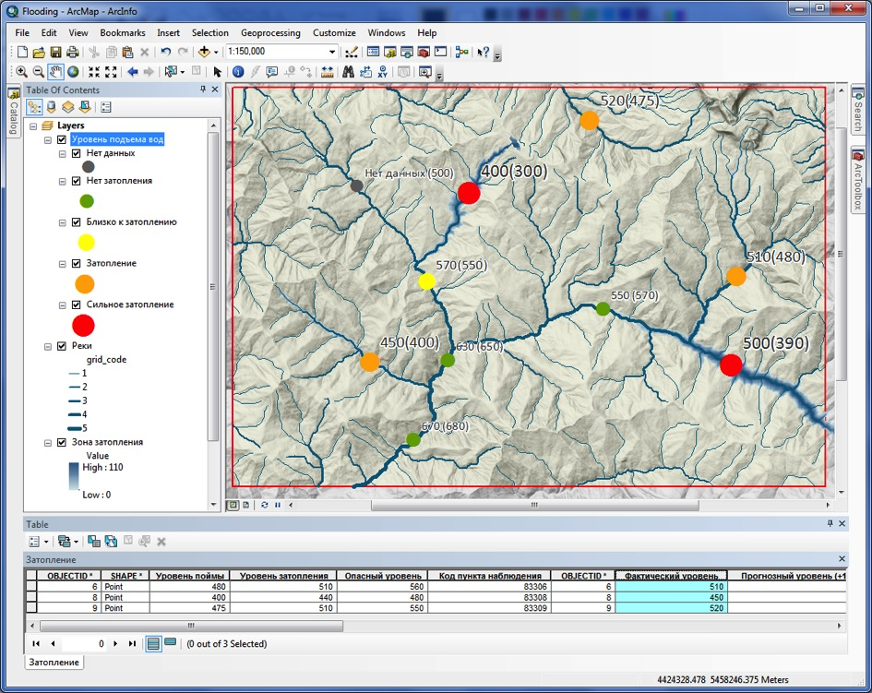
Рис. 1. Отображение оперативных данных об уровнях воды по гидропостам и зон затопления
Рассчитанные топографические характеристики (уклоны, экспозиции, направление и аккумуляция тока, затененность относительно поступления прямой солнечной радиации, общая открытость небосвода и т.д.) используются в математической модели формирования стока для моделирования приходной части радиационного баланса к поверхности водосбора. Наряду с количеством поступающей солнечной радиации эти характеристики влияют на:
- динамику снежного покрова (оттаивание, изменение плотности снега, замерзание);
- процессы в почве — образование запирающих (мерзлых) слоев;
- потери воды на поверхности — испарение, транспирация.
Данный проект реализуется совместными усилиями специалистов отдела речных гидрологических прогнозов Гидрометцентра России, которые осуществляют научно-методическое руководство проектом с точки зрении предметной области исследования; специалистами Географического факультета МГУ и компании «Эверпойнт», которые разработали методику гидрологического ГИС-анализа, моделирования и визуализации данных, а также подготовили прототип ГИС оперативного гидрологического мониторинга; и, наконец, специалистами Госгисцентра, которые предоставили предварительно подготовленные цифровые топографические данные и цифровые модели рельефа, необходимые в расчетах и визуализационных задачах. Весь цикл работ осуществлялся в ГИС ArcGIS Desktop 10 с использованием как стандартных, так и специально разработанных средств (моделей и скриптов).
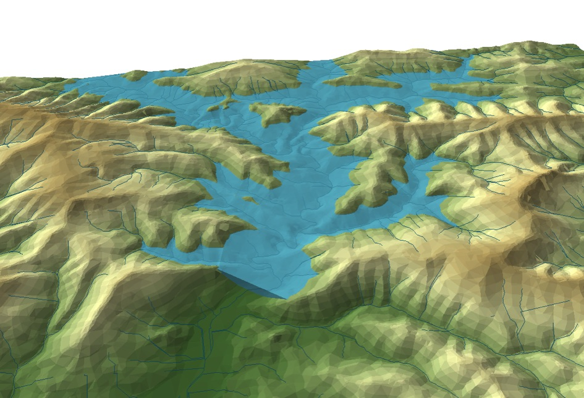
Рис. 2. Трехмерная визуализация зоны затопления, смоделированной с учетом уклона водной поверхности на основе оперативных данных по гидропостам
По итогам работ для специалистов-гидрологов было разработано наглядное руководство, содержащее следующие пункты:
- построение гидрологически корректных цифровых моделей рельефа (ЦМР);
- картографическая визуализация оперативных данных по гидропостам;
- расчет топографических/морфометрических характеристик (уклоны, экспозиции, направление и аккумуляция тока, затененность относительно поступления прямой солнечной радиации, общая открытость небосвода и т.д.);
- выделение и генерализация сети водотоков и водоразделов на основе моделей направления и аккумуляции тока;
- интерполяция уровней воды по всей длине водотока на основе показаний уровней по гидропостам (Рис. 3);
- среднемасштабное имитационное моделирование зон затопления по оперативным данным с учетом уклона водной поверхности;
- визуализация зон затопления в трехмерном и анимированном виде с учетом временных изменений.
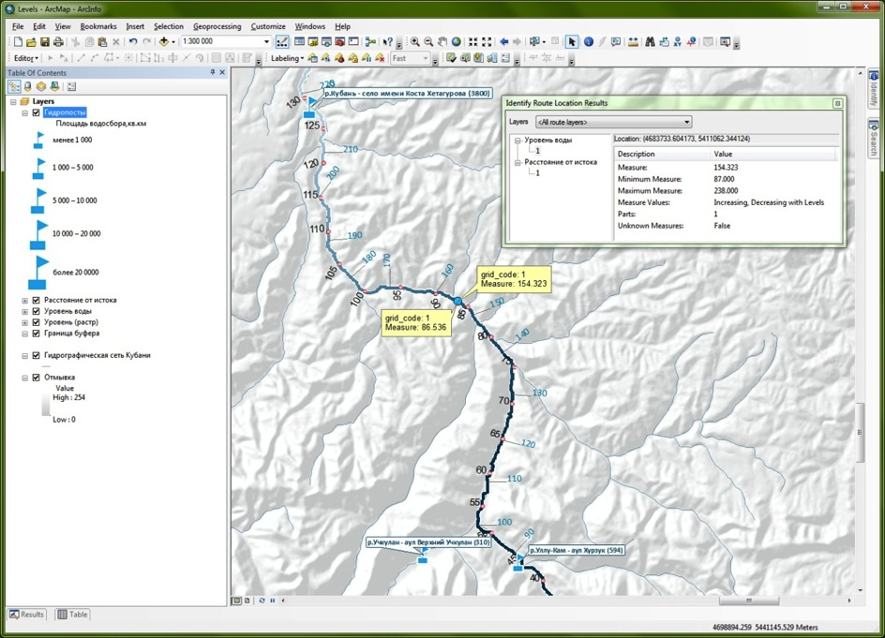
Рис. 3. Автоматическая интерполяция уровня воды по всей длине водотока с использованием линейных координат на основе данных по гидропостам
В настоящее время результаты работы по визуализации прогностических данных проходят испытания в ФГБУ «Гидрометцентр России» и территориальных подразделениях Росгидромета. Включение системы визуального отображения выпускаемой прогнозной информации в оперативную систему прогнозирования Гидрометцентра России позволяет более эффективно использовать прогнозы уровня воды на реках бассейна Кубани для снижения социальных и экономических рисков от прохождения опасных паводков на реках региона.

ФГБУ «Гидрометцентр России»
МГУ имени М.В.Ломоносова, Географический факультет
ФГУП «Госгисцентр»
ООО «Эверпойнт»

